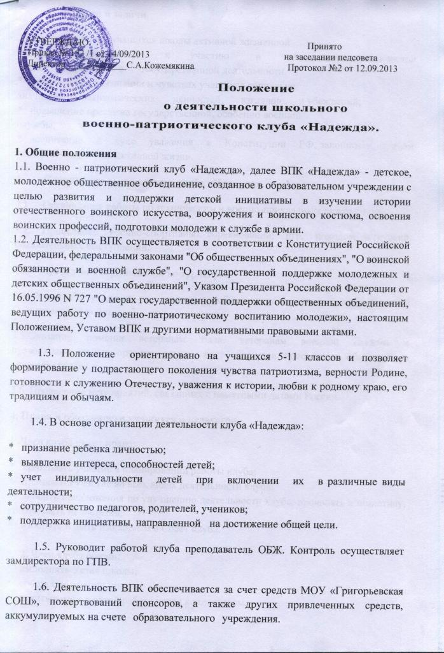

2. Цели и задачи.
- формирование у учащихся школы активной жизненной
позиции, готовности к участию в общественно-политической жизни страны, в государственной деятельности.
- утверждение в сознании и чувствах учащихся социально
значимых патриотических ценностей, взглядов и убеждений;
- повышение престижа государственной, особенно военной
службы;
- воспитание в духе уважения к Конституции РФ, законности, нормам общественной и коллективной жизни.
3. Содержание деятельности клуба «Надежда».
3.1. Организация работы по техническим и военно-прикладным видам спорта.
3.2. Проведение военно-спортивных соревнований, игр, походов, экскурсий, показательных выступлений.
3.3. Проведение соревнований по туризму.
3.4. Участие в уходе за памятником погибшим односельчанам в годы Великой Отечественной войны.
3.5.Оказание помощи ветеранам тыла, ветеранам военной службы и правоохранительных органов, семьям погибших, при исполнении обязанностей военной службы.
3.6. Проведение мероприятий, связанных с памятными датами России.
4. Права и обязанности учащихся и педагогов.
1 .Член клуба имеет право:
- принимать участие в планировании работы клуба;
- принимать участие во всех видах деятельности клуба;
- вносить предложения по улучшению деятельности клуба, проявлять инициативу, критиковать недостатки;
- избирать и быть избранным в Совет клуба.
- 2. Член клуба обязан:
- выполнять Устав школы;
- соблюдать дисциплину;
- отчитываться о своей работе перед коллективом.

